**Big Data Analysis With Ibm Cloud Databases**

**Phase 3: Development Part 2**

In this part you will continue building your project.

* Continue building the big data analysis solution by applying advanced analysis techniques and visualizing the results.
* Apply more complex analysis techniques, such as machine learning algorithms, time series analysis, or sentiment analysis, depending on the dataset and objectives.
* Create visualizations to showcase the analysis results. Use tools like Matplotlib, Plotly, or IBM Watson Studio for creating graphs and charts.

**Visualizing the dataset:**

import numpy as np

import pandas as pd

from matplotlib import pyplot as plt

import seaborn as sns

import plotly.express as px

ds=pd.read_csv("Customers-200.csv")

print("***********************************************************************************")

print(ds)

print("SCATTER PLOT")

plt.scatter(ds['day'], ds['tip'], c=ds['size'],s=ds['total_bill'])

plt.title("Scatter Plot")

plt.xlabel('Day')

plt.ylabel('Tip')

plt.colorbar()

plt.show()

print("***********************************************************************************")

print("HISTOGRAM")

plt.hist(ds['total_bill'],color='green')

plt.title("Histogram")

legend='Totalbill'

plt.legend(legend)

plt.show()

print("***********************************************************************************")

print("LINE CHART")

plt.title("Line chart")

plt.xlabel('Tip')

plt.ylabel('Totalbill')

plt.plot(ds['tip'],ds['total_bill'])

plt.show()

print("***********************************************************************************")

print("SCATTER 3D")

ax=plt.axes(projection='3d')

ax.scatter3D(ds['total_bill'],ds['tip'],ds['size'])

ax.set_xlabel('Totalbill')

ax.set_ylabel('Tip')

ax.set_zlabel('Size')

ax.set_title("Scatter 3D")

plt.show()

print("***********************************************************************************")

print("PIE CHART")

fig = px.pie(ds,values='tip', names='day')

fig.show()

print("***********************************************************************************")

print('LINEPLOT WITH SEABORN')

sns.lineplot(x = "total_bill", y = "tip", err_style='bars', errorbar='sd', data = ds)

plt.title('Lineplot')

plt.show()

print("***********************************************************************************")

print('FILLED CONTOUR PLOT')

xlist = ds['total_bill']

ylist = ds['tip']

X, Y = np.meshgrid(xlist, ylist)

Z = (X**2+Y**2)

fig,ax=plt.subplots(1,1)

cp = ax.contourf(X, Y, Z)

fig.colorbar(cp)

ax.set_title('Contour Plot')

ax.set_xlabel('Totalbill')

ax.set_ylabel('Tip')

plt.show()

print("***********************************************************************************")

**Visualization result:**

**********************************************************************************

Customer id total_bill tip sex smoker day time size \

0 88F7B33d2bcf9f5 16.99 1.01 Female No Sun Dinner 2

1 f90cD3E76f1A9b9 10.34 1.66 Male No Sun Dinner 3

2 DbeAb8CcdfeFC2c 21.01 3.50 Male No Sun Dinner 3

3 A31Bee3c201ef58 23.68 3.31 Male No Sun Dinner 2

4 1bA7A3dc874da3c 24.59 3.61 Female No Sun Dinner 4

.. ... ... ... ... ... ... ... ...

194 eEb8321d0D36B9d 16.58 4.00 Male Yes Thur Lunch 2

195 F27ed8f681da5d9 7.56 1.44 Male No Thur Lunch 2

196 fF1E63fbf5e8fBF 10.34 2.00 Male Yes Thur Lunch 2

197 dC6B2D49f4e9a36 43.11 5.00 Female Yes Thur Lunch 4

198 0c70A677de78D7d 13.00 2.00 Female Yes Thur Lunch 2

Phone number

0 (971)643-6089x9160

1 +1-114-355-1841x78347

2 9017807728

3 +1-607-333-9911x59088

4 3739847538

.. ...

194 586-855-7116

195 6365503941

196 6469207288

197 (257)125-0074x2167

198 (709)271-0698x65625

[199 rows x 9 columns]

**********************************************************************************

SCATTER PLOT

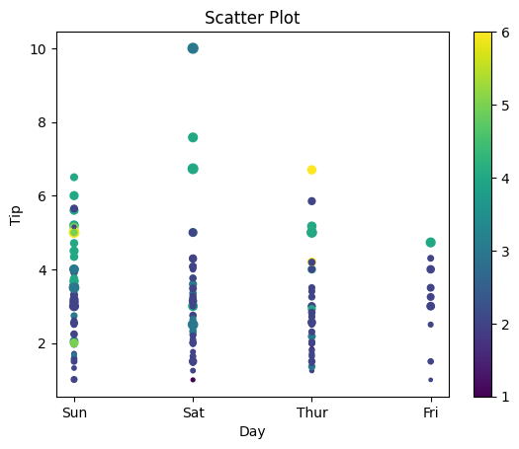

***********************************************************************************

HISTOGRAM

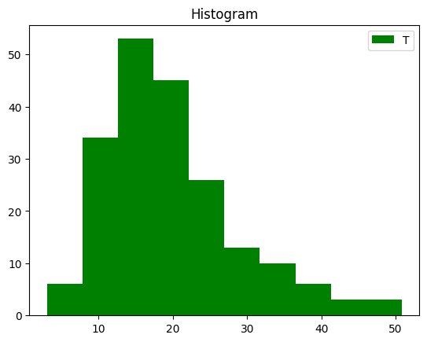

***********************************************************************

LINE CHART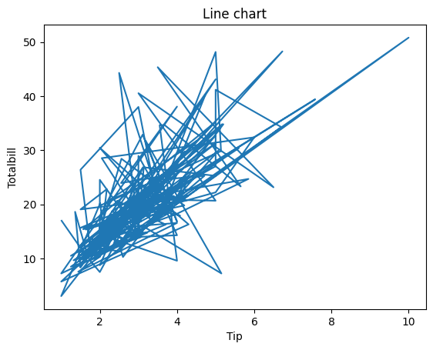

***********************************************************************************

SCATTER 3D

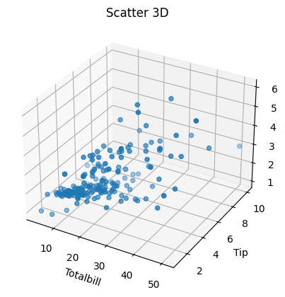

***************************************************************************

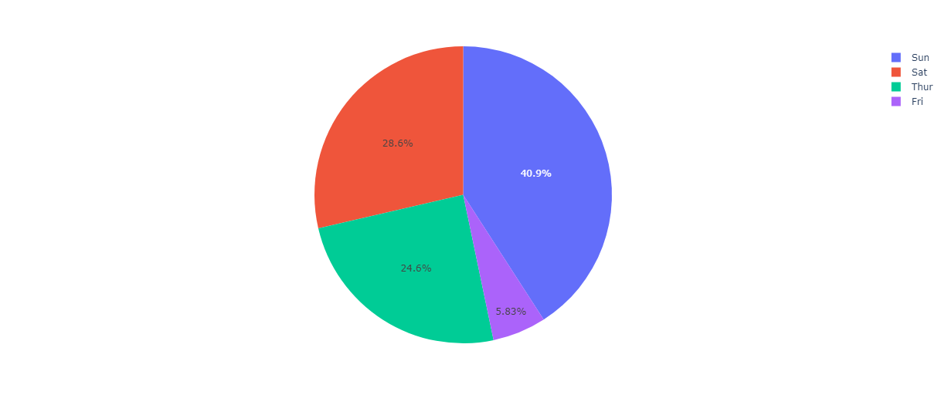

***********************************************************************************

LINEPLOT WITH SEABORN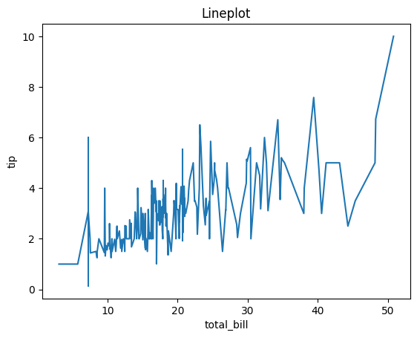

***********************************************************************************

FILLED CONTOUR PLOT

